HISTOIRE DES ARTS EN CLASSE DE QUATRIEME : LUNETTE SUR LE XIXe SIECLE | 2012
http://www.hda.ac-creteil.fr

HISTOIRE DES ARTS EN CLASSE DE QUATRIEME :
LUNETTE SUR LE XIXe SIECLE

SÉANCE 1 : REGARDE CE QUE JE VOIS !

Supports :
-extrait d’Yvette de Maupassant
-Le boulevard des Capucines et le théâtre du Vaudeville de Béraud

Objectifs :
Montrer que la démarche réaliste s’inscrit dans un souci d’observation du monde contemporain, pour reproduire au plus près la réalité, ici les mœurs du milieu bourgeois parisien.
Adapter les caractéristiques du réalisme à différents types de support.

Problématique :
Quel regard l’artiste réaliste porte-t-il sur le monde ?

Activités :

Incipit d’ »Yvette » de Guy de Maupassant, Contes et nouvelles, édition complète Omnibus, 2008 (p297)

« En sortant du Café Riche, Jean de Servigny dit à Léon Saval :
-Si tu veux, nous irons à pied. Le temps est trop beau pour prendre un fiacre.
Et son ami répondit :
-Je ne demande pas mieux.
Jean reprit :
-Il est à peine onze heures, nous arriverons beaucoup avant minuit, allons donc doucement.
Une cohue agitée grouillait sur le boulevard, cette foule des nuits d’été qui remue, voit, murmure et coule comme un fleuve, pleine de bien-être et de joie. De place en place, un café jetait une grande clarté sur le tas de buveurs assis sur le trottoir devant les petites tables couvertes de bouteilles et de verres, encombrant le passage de leur foule pressée. Et sur la chaussée, les fiacres aux yeux rouges, bleus ou verts, passaient brusquement dans la lueur vive de leur devanture illuminée, montrant une seconde la silhouette maigre et trottinante du cheval, le profil élevé du clocher, et le coffre sombre de la voiture. Ceux de l’Urbaine faisaient des taches claires et rapides avec leurs panneaux jaunes frappés par la lumière. Les deux amis marchaient d’un pas lent, un cigare à la bouche, en habit, le pardessus sur le bras, une fleur à la boutonnière et le chapeau un peu sur le côté comme on le porte quelque fois, par nonchalance, quand on a bien dîné et quand la brise est tiède.
Ils étaient liés depuis le collège par une affection étroite, dévouée, solide.
Jean de Servigny, petit, svelte, un peu chauve, un peu frêle, très élégant, la moustache frisée, les yeux clairs, la lèvre fine, était un de ces hommes de nuit qui semblent nés et grandis sur le boulevard, infatigable bien qu’il eût toujours l’air exténué, vigoureux bien que pâle, un de ces minces Parisiens en qui le gymnase, l’escrime, les douches et l’étuve ont mis une force nerveuse et factice. Il était connu par ses noces autant que par son esprit, par sa fortune, par ses relations, par cette sociabilité, cette amabilité, cette galanterie mondaine, spéciales à certains hommes.
Vrai Parisien, d’ailleurs, léger, sceptique, changeant, entraînable, énergique et irrésolu, capable de tout et de rien, égoïste par principe et généreux par élans, il mangeait ses rentes avec modération et s’amusait avec hygiène. Indifférent et passionné, il se laissait aller et se reprenait sans cesse, combattu par des instincts contraires et cédant à tous pour obéir, en définitive, à sa raison de viveur dégourdie dont la logique de girouette consistait à suivre le vent et à tirer profit des circonstances sans prendre la peine de les faire naître.
Son compagnon Léon Saval, riche aussi, était un de ces superbes colosses qui font se retourner les femmes dans les rues. Il donnait l’idée d’un monument fait homme, d’un type de la race, comme ces objets modèles qu’on envoie aux expositions.
Trop beau, trop grand, trop large, trop fort, il pêchait un peu par excès de tout. Il demanda, comme ils arrivaient devant le Vaudeville :
-As-tu prévenu cette dame que tu allais me présenter chez elle ?
Sévigny se mit à rire :
-Prévenir la marquise Obardi ! Fais tu prévenir un coché d’omnibus que tu monteras dans sa voiture au coin du boulevard ?
Saval, alors, un peu perplexe, demanda :
-Qu’est-ce donc au juste que cette personne ? »

Il s’agit de demander aux élèves de repérer les éléments qui constituent le cadre spatio-temporel (Paris : café Riche ; boulevard ; Vaudeville, XIXe : fiacre ; cheval ; cocher ; omnibus ; marquise), l’ambiance décrite au 2e paragraphe ( agitation, mouvement, bruit, lumière : par contraste avec ce rythme nocturne effréné, les deux personnages déambulent sans se presser) et de voir si l’on peut facilement se représenter la scène décrite.
Nous demandons ensuite aux élèves de percevoir sur quels aspects le portrait de Jean de Servigny se porte (à la fois physique, moral, comportemental, ses habitudes, sa réputation ; saturation d’adjectifs qualificatifs). Enfin, de citer deux expressions qui montrent que les personnages de Jean de Servigny et de Léon Saval appartiennent à des types de personnages, de personnes généralisés.

Le boulevard des Capucines et le théâtre du Vaudeville, Jean Béraud, 1889, (huile sur toile) musée Carnavalet

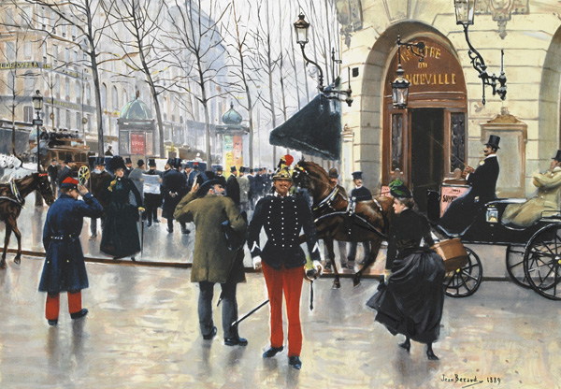

Il s’agit de repérer tous les éléments qui ancrent la scène dans un contexte précis (Paris du milieu du XIXe siècle : chapeaux haut-de-forme ; uniformes du brigadier et du soldat ; jupes bouffantes, bottines et chapeau bibi des dames, chevaux tirant des fiacres ; omnibus à impériale ; les colonnes Morris qui étalent leurs affiches multicolores) et d’établir un lien entre le tableau et l’extrait de Maupassant (le nom du théâtre, la turbulence de la vie parisienne, activité, mouvement, foule, Paris mondain, fiacres / omnibus). Nous indiquerons où se situe le spectateur (à l’angle des deux rues), puis ce que font les quatre personnages du 1er plan (salut du soldat à l’officier, auquel semble faire écho celui du bourgeois à une jeune femme). Nous inviterons les élèves à réfléchir à l’importance du personnage qui lit en arrière-plan (rappel de l’importance de la presse) et à comprendre en quoi ce tableau s’inscrit dans une esthétique réaliste (Jean Béraud = chroniqueur de son temps ; représentation d’un décor, d’un lieu, d’une ambiance ; mise en scène de personnages caractérisés par leur attitude, leur habit, leur posture, leurs accessoires ; prise en compte des données sociales pour réaliser un document d’époque dans l’œuvre d’art).

Prolongement de la séance sur le réalisme en peinture :

Voici un groupement de cinq tableaux appartenant à l’esthétique réaliste. Retrouvez, pour chacun, le titre et le peintre qui lui correspondent :
- Gustave Caillebotte, Rue de Paris par temps de pluie, 1875
- Jean Béraud, La Pâtisserie Cloppe, 1889
- Edouard Manet, Nana, 1877
- Jean-Baptiste Corot, Le Beffroi de Douai, 1871
- Jean-François Millet, L’Angelus, 1858

On proposera aux élèves de choisir, par groupes, un tableau et de définir les éléments qui en font une représentation réaliste du XIXe siècle.
Dans un travail de reprise, il conviendra de regrouper les scènes de ville, scènes parisiennes (Caillebotte, Béraud), les scènes de campagne (Corot, Millet) et de noter l’aspect intimiste du tableau de Manet.

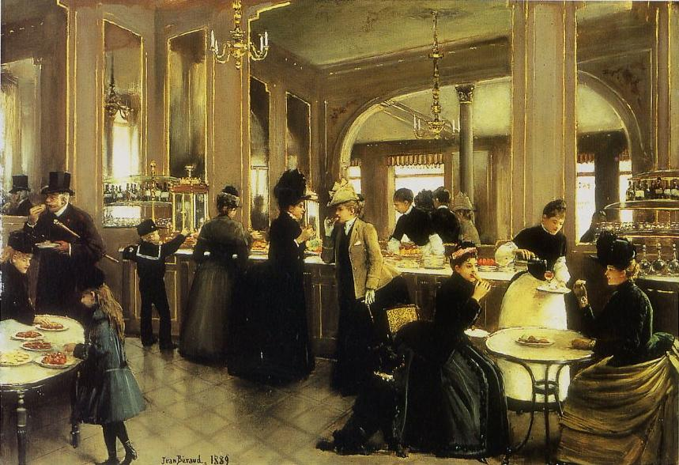
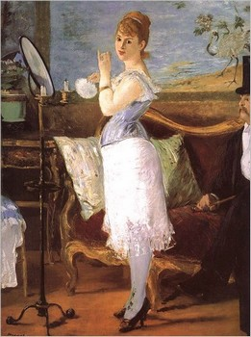

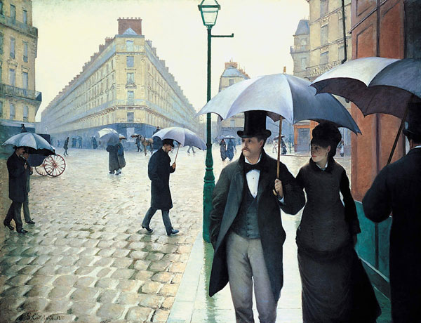
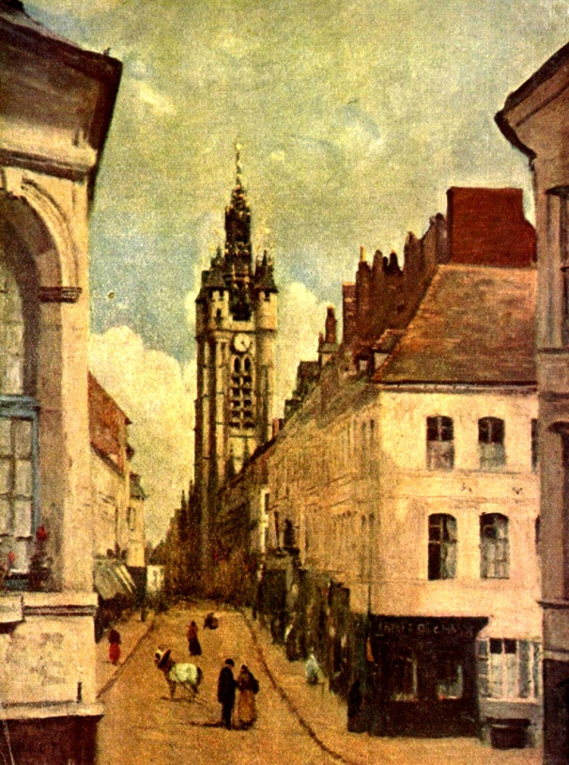

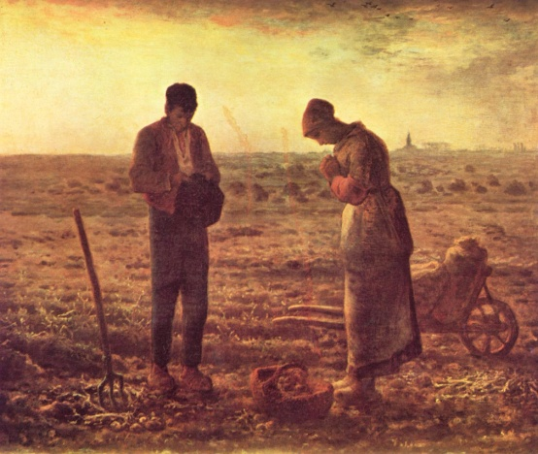

Pour comprendre la notion de réalisme, on proposera aux élèves de lire la remarque de Courbet, qui est perçu comme initiateur (malgré lui) du mouvement réaliste en peinture. A partir de là, il sera possible d’établir, avec la classe, une définition du réalisme, qui engage la peinture autant que l’écriture.

Prologue au catalogue de la grande exposition de Courbet en marge de l’Exposition Universelle de 1855

Le titre de réaliste m’a été imposé comme on a imposé aux hommes de 1830 le titre de romantiques.
Sans m’expliquer sur la justesse plus ou moins grande d’une qualification que nul, il faut l’espérer, n’est tenu
de bien comprendre, je me bornerai à quelques mots de développement pour couper court aux malentendus.
J’ai étudié en dehors de tout esprit de système et sans parti pris, l’art des anciens et l’art des modernes. Je n’ai
pas plus voulu imiter les uns que copier les autres ; ma pensée n’a pas été davantage d’arriver au but oiseux de
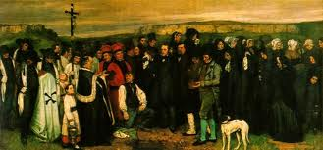
l’art pour l’art.
Non ! J’ai voulu tout simplement puiser dans
l’entière connaissance
la tradition le sentiment raisonné et
indépendant de ma propre individualité.

Savoir pour pouvoir, telle fut ma pensée. Être à même de traduire
les mœurs, les idées, l’aspect de mon époque,
selon mon appréciation, être non seulement un peintre,
mais encore un homme, en un mot, faire de l’art
vivant, tel est mon but.

Enterrement à Ornans, 1849-50
Gustave COURBET

Synthèse sur le réalisme :

- Le regard réaliste appréhende l’ « ici et maintenant » pour représenter des choses réelles et existantes. Les artistes qui se revendiquent de cette école, qui est en fait un moment, deviennent des « raconteurs du présent », qui aspirent à représenter la réalité sans la modifier.
- Ce souci constant du réel tente de bannir ou de contrôler l’expression des sentiments personnels, ce qui implique une grande attention portée à la forme (importance du point de vue, développement des descriptions).
- L’objectivité est de rigueur pour donner à voir, à observer, à regarder des scènes du monde moderne.

SÉANCE 2 : REGARDE CE QUE JE RESSENS !

Supports :
-Ruines romaines avec le Colisée, Hubert Robert
-extrait de l’Itinéraire de Paris à Jérusalem de Chateaubriand
-Portrait de Chateaubriand, Girodet

Objectifs :
Comparer le regard romantique et le regard réaliste
Associer un type d’écriture à un courant littéraire et en dégager les caractéristiques principales
Percevoir le filtre de l’émotion dans la description d’un paysage de ruines
Percevoir la posture romantique en littérature et en peinture

Problématique :
Quel regard l’artiste romantique porte-t-il sur le monde ?

Activités :

Nous nous proposons de regarder un tableau d’un peintre romantique, en le comparant aux œuvres réalistes vues auparavant, et pour en dégager une posture singulière et imprégnée d’une sensibilité personnelle dans la mise en scène de la violence destructrice du temps sur des vestiges antiques.
Nous proposerons ensuite une étude d’un texte littéraire qui fera ressortir une écriture poétique des ruines, définie par la caducité du monde, l’esthétique de la perte et la mélancolie.
Nous élargirons enfin le regard romantique à l’analyse de la mise en scène du poète dans une posture romantique.

Ruines romaines avec le Colisée, Hubert Robert, 1798 (peinture à l’huile sur toile), musée du Louvre

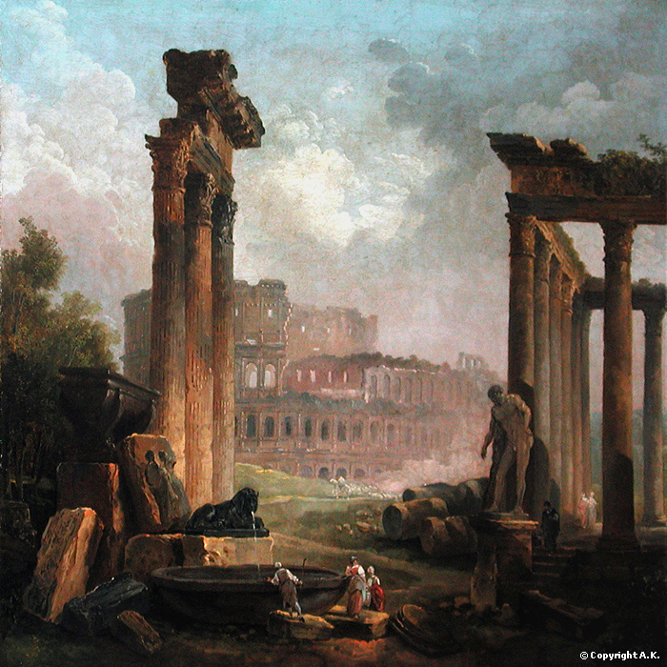

Pour amener les élèves à percevoir l’attitude du peintre romantique, nous leur demanderons d’abord de formuler ce qu’ils voient et reconnaissent dans ce tableau (Ruines romaines, effondrement, décombres ; on reconnaît ici les trois colonnes du temple des Dioscures, le Colisée, le temple dit d'Antonin et de Faustine ; vestiges de l’histoire de Rome). Nous leur demanderons ensuite ce qu’ils ressentent en se concentrant sur le choix des couleurs (couleurs sombres, ciel agité, ruines en arrière-plan, poussière ; tristesse, processus de chute ; souvenirs d’un autre temps ; contraste entre deux époques : présent / passé). Nous leur demanderons ensuite de dire ce que le peintre a cherché à montrer (vue personnelle, caractère vaporeux de l’atmosphère ; façon de voir le monde, son temps + critique : les paysans se servent de l’eau d’une fontaine décrépie dont le lion crache encore ; pierres d’un autre âge mêlées au décor, lieu de promenade, d’activités quotidiennes, de passage ; dire que l’homme ne voit pas ce qui l’entoure, est indifférent à son histoire).
Il conviendra ensuite de leur demander comment définir le romantisme à partir du réalisme (pas d’objectivité mais sentiment, émotion).
Baudelaire définit le romantisme comme « manière de sentir »

Extrait d’Itinéraire de Paris à Jérusalem, François-René de Chateaubriand, édition de Jean-Claude Berchet, folio classique, 2005 (p359-360)

En 1811, Chateaubriand publie un récit de voyage intitulé Itinéraire de Paris à Jérusalem. Il y raconte, du point de vue du voyageur et du point de vue du poète, son périple de 1806 à 1807 où, partant de Paris pour atteindre la Ville Sainte, il découvre avec mélancolie, de ruines en ruines, le spectacle d’un monde déchu.
Dans la quatrième partie de son récit, il s’apprête à faire la découverte de Jérusalem, dont la description de la vallée de Josaphat donne un avant-goût. Il s’agit d’une vallée située à proximité de Jérusalem et du mont des Oliviers en Israël. L'endroit connu sous cette dénomination est une portion de la vallée du Cédron qui se trouve précisément entre le mont du Temple et le mont des Oliviers. Pour les Chrétiens, elle est la vallée du Jugement dernier.

« La vallée de Josaphat est encore appelée dans l’Ecriture vallée de Savé, vallée du Roi, vallée de Melchisédech. Ce fut dans la vallée de Melchisédech, que le roi de Sodome chercha Abraham, pour le féliciter de la victoire remportée sur les cinq rois. Moloch et Béelphégor furent adorés dans cette même vallée. Elle prit dans la suite le nom de Josaphat, parce que le roi de ce nom y fit élever son tombeau. La vallée de Josaphat semble avoir toujours servi de cimetière à Jérusalem ; on y rencontre les monuments des siècles les plus reculés et des temps les plus modernes. Les Juifs viennent y mourir des quatre parties du monde ; un étranger leur vend au poids de l’or un peu de terre pour couvrir leur corps dans le champ de leurs aïeux. Les cèdres dont Salomon planta cette vallée, l’ombre du Temple dont elle était couverte, le torrent qui la traversait, les cantiques de deuil que David y composa, les lamentations que Jérémie y fit entendre, la rendaient propre à la tristesse et à la paix des tombeaux. En commençant sa Passion dans ce lieu solitaire, Jésus Christ le consacra de nouveau aux douleurs : ce David innocent y versa, pour effacer nos crimes, les larmes que le David coupable y répandit pour expier ses propres erreurs. Il y a peu de noms qui réveillent dans l’imagination des pensées à la fois plus touchantes et à la fois plus formidables que celui de la vallée de Josaphat : vallée si pleine de mystères, que, selon le prophète Joël, tous les hommes y doivent comparaître un jour devant le juge redoutable. Congregabo omnes gentes, et deducam eas in vallem Josaphat, et disceptabo cum eis ibi. « Il est raisonnable, dit le Père Nau, que l’honneur de Jésus Christ soit réparé publiquement dans le lieu où il lui a été ravi par tant d’opprobres et d’ignominies, et qu’il juge justement les hommes où ils l’ont jugé si injustement ».
L’aspect de la vallée de Josaphat est désolé : le côté occidental est une haute falaise de craie qui soutient les murs gothiques de la ville, au-dessus desquels on aperçoit Jérusalem ; le côté oriental est formé par le mont des Oliviers et par la montagne du Scandale, mons Offensionis, ainsi nommé de l’idolâtrie de Salomon. Ces deux montagnes qui se touchent sont presque nues et d’une couleur rouge et sombre : sur leurs flancs déserts, on voit ça et là quelques vignes noires et brûlées, quelques bouquets d’oliviers sauvages, des friches couvertes d’hysope, des chapelles, des oratoires et des mosquées en ruines. Au fond de la vallée, on découvre un pont d’une seule arche jeté sur la ravine du torrent de Cédron. Les pierres du cimetière des Juifs se montrent comme un amas de débris, au pied de la montagne du Scandale, sous le village arabe de Siloan : on a à peine à distinguer les masures de ce village des sépulcres dont elles sont environnées. Trois monuments antiques, les tombeaux de Zacharie, de Josaphat et d’Absalon, se font remarquer dans ce champ de destruction. A la tristesse de Jérusalem dont il ne s’élève aucune fumée, dont il ne sort aucun bruit ; à la solitude des montagnes où l’on n’aperçoit pas un être vivant ; au désordre de toutes ces tombes fracassées, brisées, demi ouvertes, on dirait que la trompette du Jugement s’est déjà fait entendre, et que les morts vont se lever dans la vallée de Josaphat. »

On demandera aux élèves de relever les noms propres et de les classer selon qu’ils appartiennent au domaine de l’Histoire, de la religion ou à l’époque de Chateaubriand (noms propres intégrés à une écriture poétique. Correspondances, symbolisme : les noms qu’il égrène constituent autant d’évocations dont il faut ouvrir le sens. Souvenirs personnels + culture collective). On pourra comparer les temps verbaux dans chaque paragraphe pour faire émerger l’idée que les temps du passé renvoient à la mémoire de l’écrivain, la réminiscence de ses souvenirs, tandis que le temps renvoie au spectacle des ruines. Il peut aussi être intéressant de relever les différents sens convoqués par l’auteur : toucher (terre) ; vue (ombre, torrent) ; ouïe (lamentations). Synesthésies. Le lieu vit sous la plume de Chateaubriand ; sensibilité personnelle. Enfin, on pourra faire relever les adjectifs puis les couleurs évoqués et les faire commenter aux élèves (couleurs sombres // mort, absence, disparition, perte ; accumulation de négations, de tournures de sens négatif (privation), d’adjectifs péjoratifs ; déception devant lieu).
Il peut aussi être intéressant de retrouver, dans le 2e paragraphe, les éléments du décor évoqués dans le premier pour les comparer (choc entre mémoire et spectacle ; ce qu’il y a de grand dans ces lieux, c’est ce qu’ils suscitent dans notre mémoire).
Il s’agit de « faire voir » car il n’y a rien à voir ; déception.

Synthèse sur les thèmes essentiels du romantisme :

- Expérience de la solitude
- Représentation de l’individu confronté à lui-même dans la solitude
- Communion avec la nature
- Héros romantique trouve refuge et source d’exaltation au contact de la nature
- Libération d’une émotion qu’il porte en lui
- Quête d’une spiritualité
- Partagé entre idéal de pureté et expérience désenchantée du monde
- Exploration du passé, occultisme, spiritisme : moyens d’une évasion et d’une recherche de l’absolu

Mise en parallèle avec le Portrait de Chateaubriand de Girodet (1809)

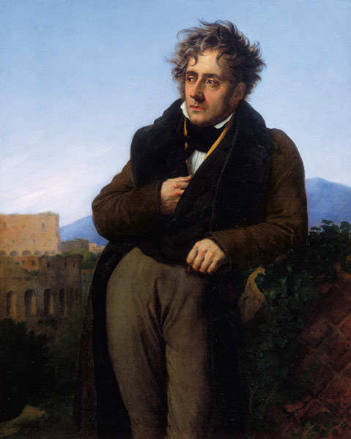

Ecriture :
Mettez-vous dans la peau du personnage représenté pour décrire le paysage qui l’entoure et qu’il contemple. Vous tâcherez de rendre compte d’une sensibilité romantique, à l’aide des notions abordées dans la séance. Travail d’environ vingt lignes.

Indices :
En arrière-plan, on repère le Colisée, déjà évoqué dans le tableau d’Hubert Robert.
Montré jusqu'aux genoux, Chateaubriand est debout, accoudé à un muret recouvert de vigne, dans une pose assez libre. Il est vêtu d'un manteau brun, fermé très haut, qui ne laisse voir que très peu de sa chemise ; sa main droite tient le revers de son manteau. On imagine qu'il fait frais ; le vent souffle dans les cheveux de l'écrivain.
Chateaubriand, tourné vers la gauche, ne nous voit pas ; il regarde devant lui, il a l'air inquiet, mélancolique
Il y a peu de couleurs : surtout du brun et un bleu froid pour le ciel.
L'écrivain est représenté comme quelqu'un de solitaire, de pensif.
C’est une vision romantique du poète : quelqu'un d'exceptionnel, qui a besoin de rester seul pour méditer, qui est perdu dans ses pensées mais voit plus loin que les autres.
Représentation d’un paysage avec des ruines antiques, qui rappellent la grandeur de l’Empire romain.
L’ambiance mouvementée du fait du vent qui souffle dans les cheveux de l’écrivain rappelle le ciel tourmenté du tableau d’Hubert Robert.
C’est Chateaubriand qui a commandé son portrait à l’artiste en 1808 !

PROLONGEMENT POSSIBLE :
Travail en lien avec le professeur d’arts plastiques :

« Le boulevard, ce fleuve de vie, grouillait dans la poudre d’or du soleil couchant. Tout le ciel était rouge, aveuglant ; et, derrière la Madeleine, une immense nuée flamboyante jetait dans toute la longue avenue une oblique averse de feu, vibrante comme une vapeur de brasier.
La foule gaie, palpitante, allait sous cette brume enflammée et semblait dans une apothéose. Les visages étaient dorés ; les chapeaux noirs et les habits avaient des reflets de pourpre ; le vernis des chaussures jetait des flammes sur l’asphalte des trottoirs.
Devant les cafés, un peuple d’hommes buvait des boissons brillantes et colorées qu’on aurait prises pour des pierres précieuses fondues dans le cristal.
Au milieu des consommateurs aux légers vêtements plus foncés, deux officiers en grande tenue faisaient baisser tous les yeux par l’éblouissement de leurs dorures. Ils causaient, joyeux sans motif, dans cette gloire de vie, dans ce rayonnement radieux du soir ; et ils regardaient la foule, les hommes lents et les femmes pressées qui laissaient derrière elles une odeur savoureuse et troublante. »

« Tombouctou », Contes du jour et de la nuit, folio Classique (p191)

Représenter de façon picturale le tableau dépeint par Maupassant d’un boulevard parisien du XIXe siècle, dont voici l’extrait.

